## 热烈祝贺南国铜业一期30万吨铜项目一次性投产成功

发稿时间：2019-04-14     来源：南方新闻

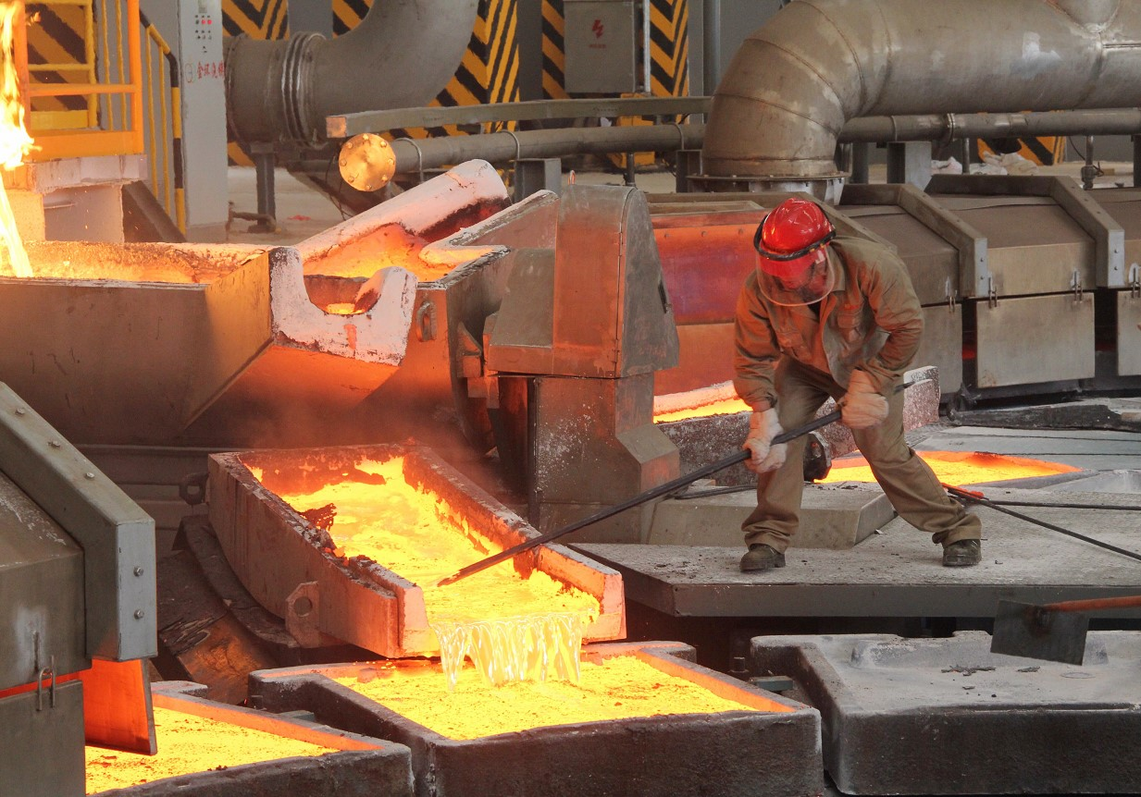

春暖花开、万物复苏，美丽的崇左扶绥传来振奋人心的消息——今天上午，南国铜业一期30万吨铜项目顺利产出阳极铜，标志着南方有色投资38亿元建设的南国铜业一期项目建设取得重大成功！

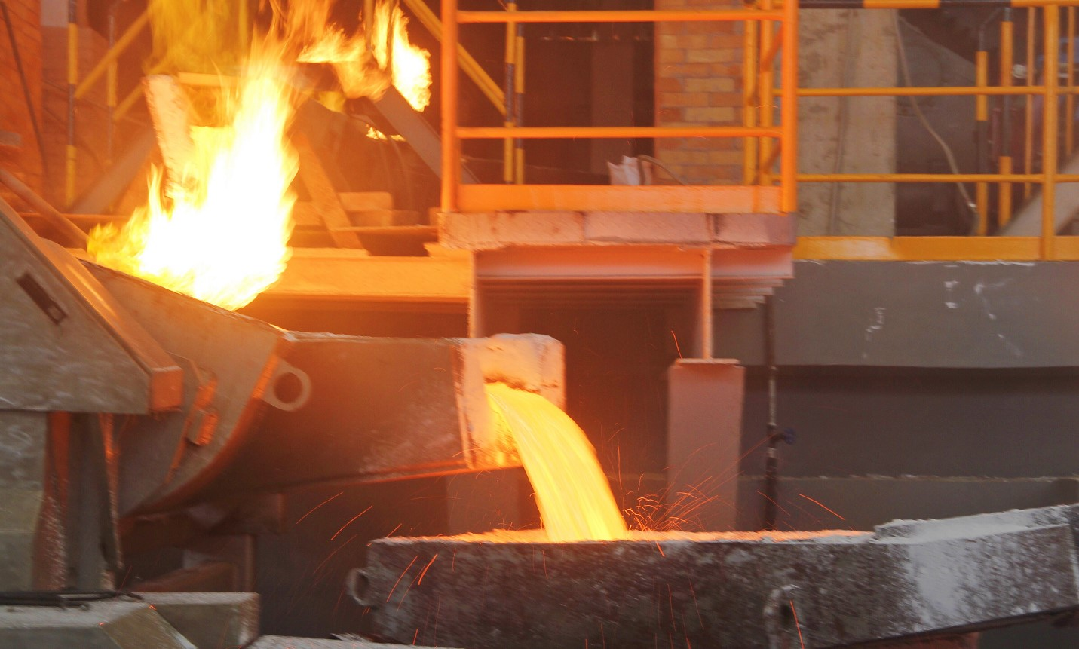

一炉炉火红的铜水，如火树银花在庆祝喜报，向所有不辞辛劳、攻坚克难的建设者们致敬。

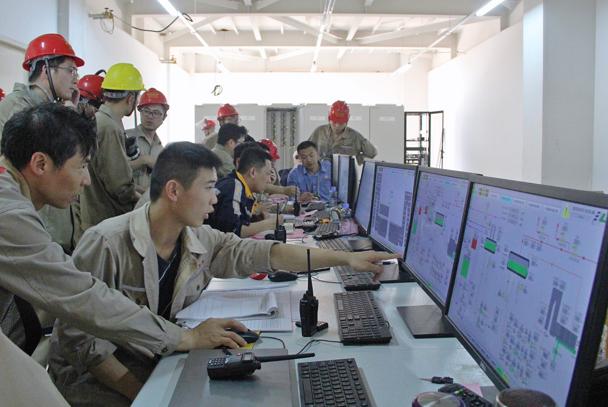

一位位奋战在前线的员工，为保障顺利投产，多少个日日夜夜不眠不休、坚守岗位。我们的炉前工人，面对着铜花四溅、热浪滚滚，挥洒汗水、辛勤付出。

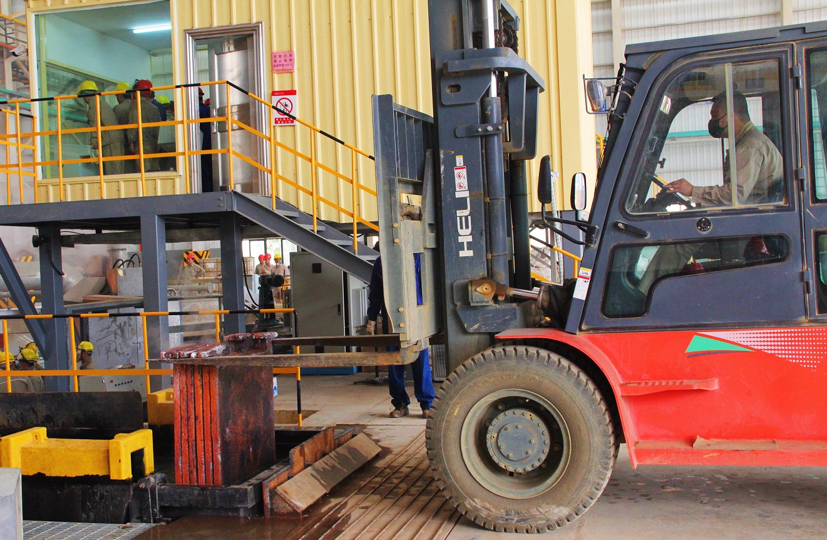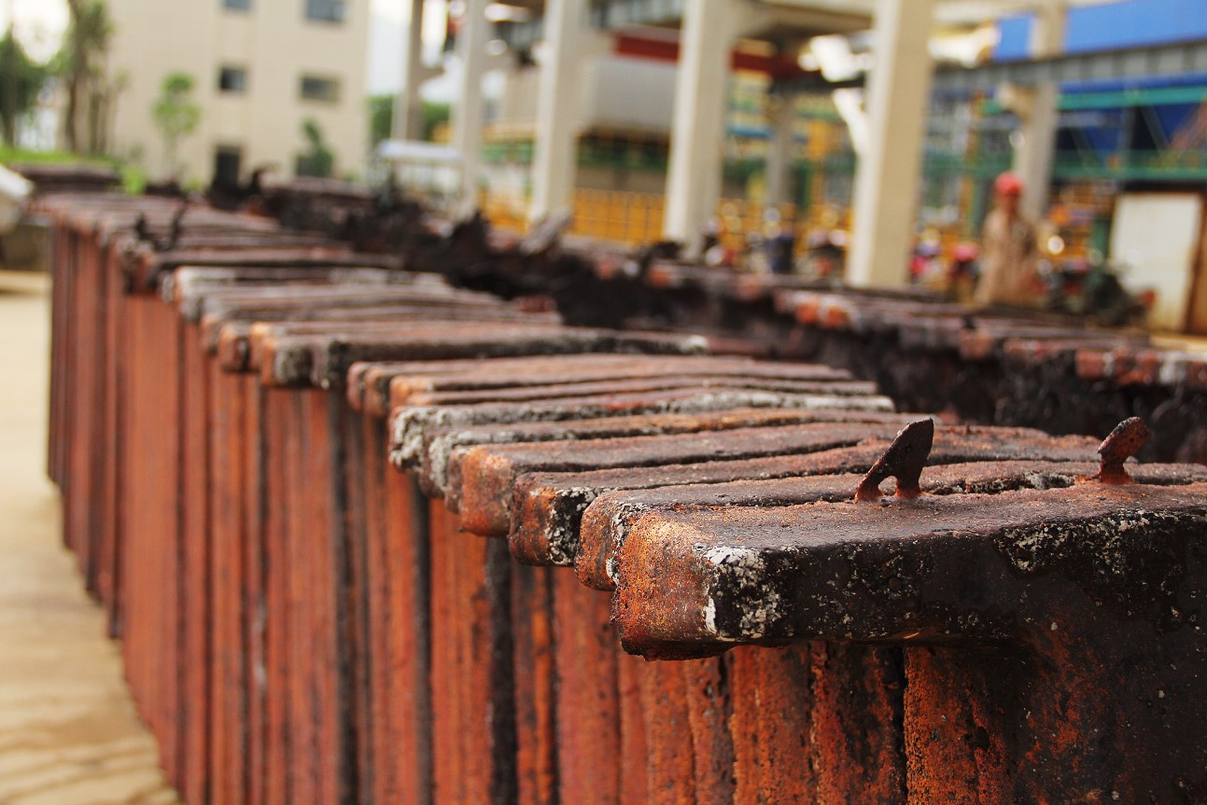

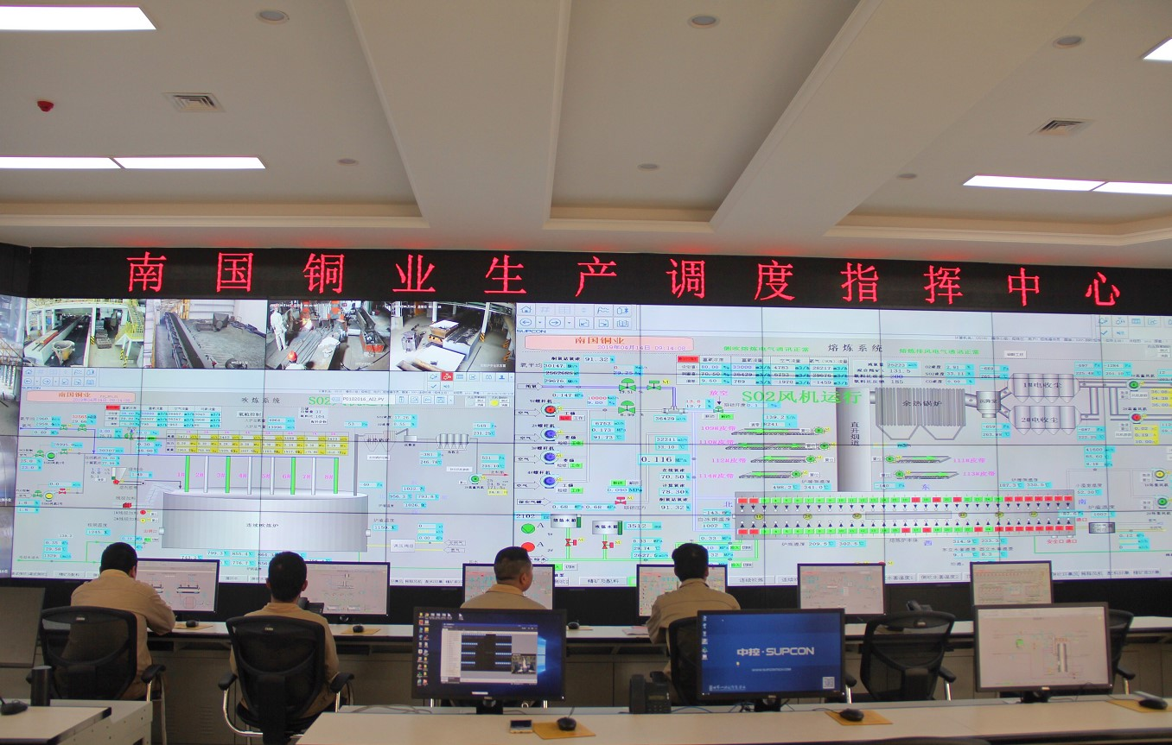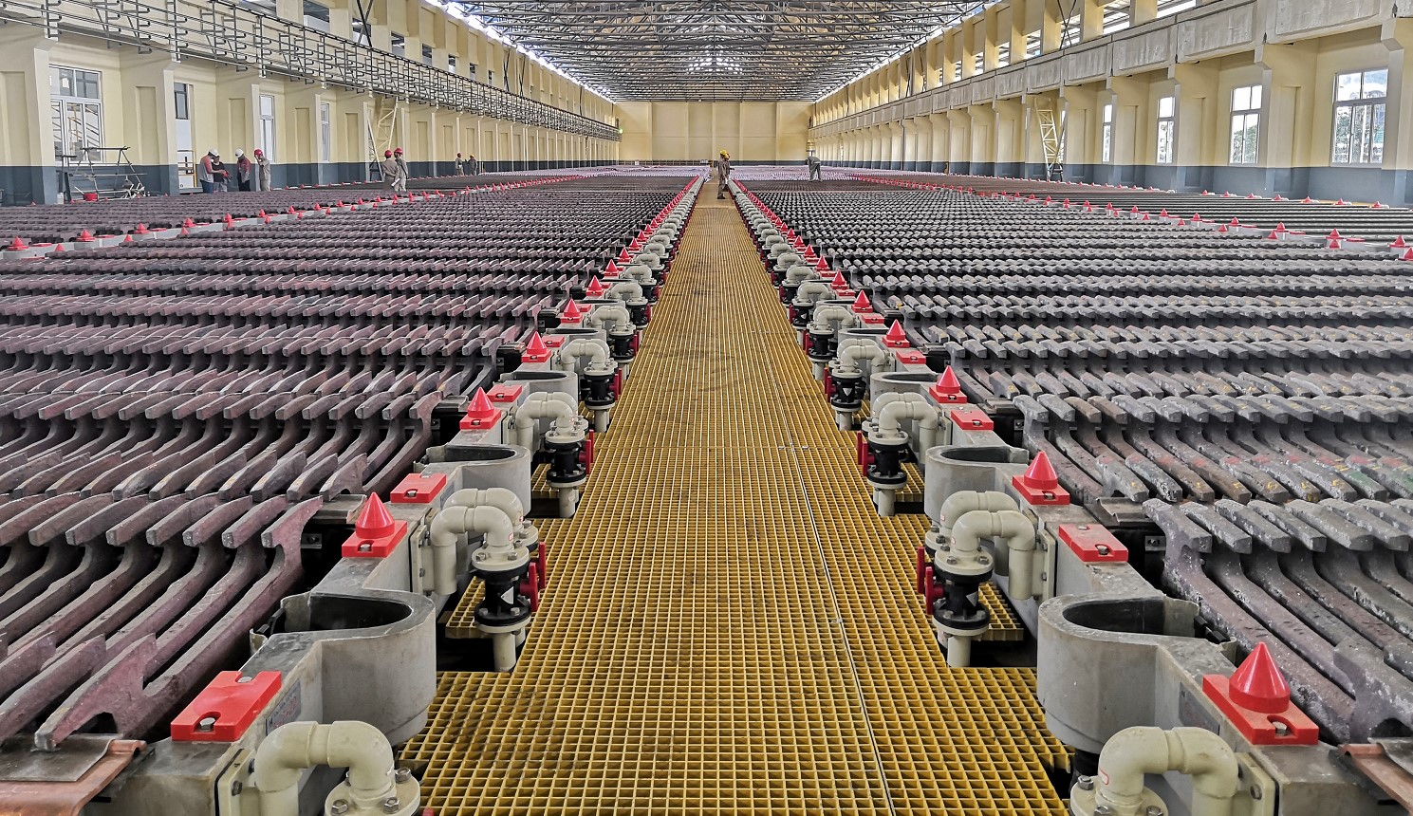

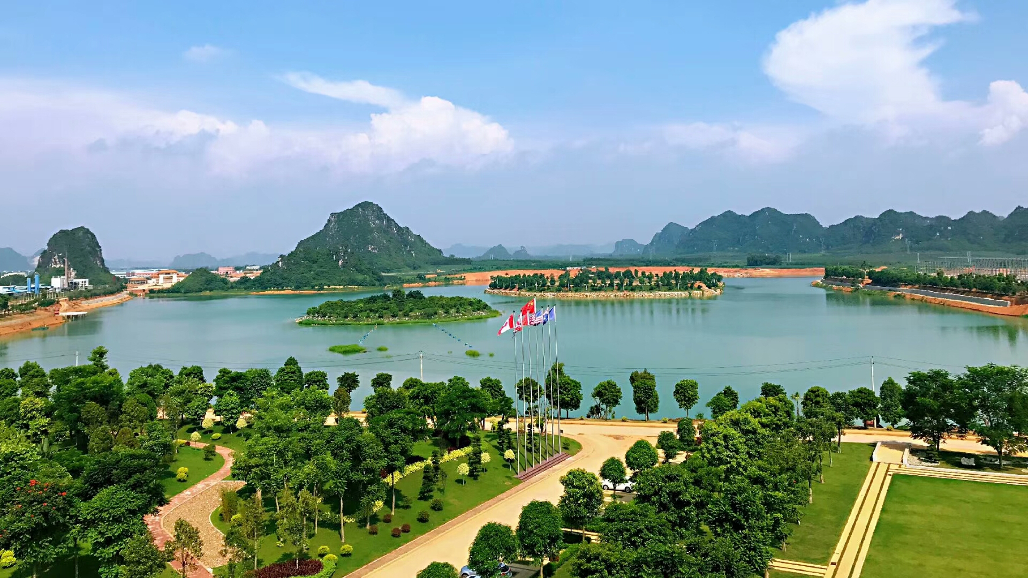一湖绿水、排排绿树、成套先进设备，展示了南国铜业正向着绿色化、规模化、智能化的发展目标跨越式前进，将努力建设成为世界最美丽的冶炼厂。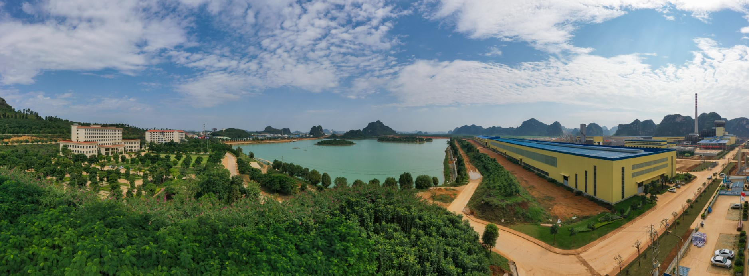

据悉，一期项目达产后，南国铜业可年产30万吨阴极铜，产值超200亿元。项目采用目前世界先进的富氧侧吹熔池熔炼一步炼铜技术和永久不锈钢阴极电解工艺，生产废水实现100%循环利用，在技术装备、综合能耗、环保节能、资源综合利用等方面都达到或优于国内先进水平，将为地方经济、社会发展贡献更大的力量